Муниципальное бюджетное учреждение дополнительного образования
«Дом детского творчества»
муниципального образования – Пригородный район РСО-Алания

«Нам нужен безопасный мир!»
Закрытие месячника борьбы с экстремистскими и асоциальными проявлениями, пропаганды здорового образа жизни и толерантности
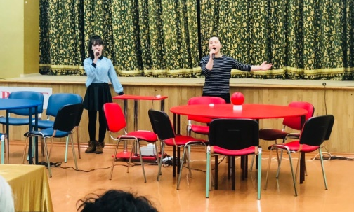
21 января 2019 года в ДДТ прошла познавательно-игровая программа Брейн-ринг «Нам нужен безопасный мир!», которая стала завершающим мероприятием месячника борьбы с экстремистскими и асоциальными проявлениями, пропаганды здорового образа жизни и толерантности. В рамках месячника были проведены различные мероприятия: беседы, подготовка докладов, дискуссии, постановка сказки и хореографических номеров, рисование и защита рисунков, просмотр мультфильмов и презентаций. Оригинальная форма проведения итогового мероприятия понравилась всем ребятам. Здесь они могли показать свои знания правил поведения во время чрезвычайных ситуаций, опасности приема наркотических веществ, курительных смесей и алкоголя, отвечая на вопросы по каждой категории месячника.
Открыли праздник обучающиеся т\о «Вдохновение» (педагог Габуева) Тедеева Изаура и Гиголаева Арина песней «Россия».
Участниками игры стали учащиеся образовательных учреждений Пригородного района: СОШ №2 с. Октябрьское - команда «Алонта», СОШ №1 с. Камбилеевское – команда «Улыбка», СОШ №2 с. Камбилеевское – команда «Легион», СОШ с. Сунжа – команда «Блиц» и сборная из обучающихся творческих объединений «ДДТ».
Присутствовали на празднике почетные гости:
- Цаллагов Артур Анатольевич – начальник отдела по работе с религиозными организациями и профилактике экстремизма министерства по вопросам нац.отношений.
- Абаева Тамара Казбековна-заместитель начальника отдела по работе с населением АМС Пригородного района.
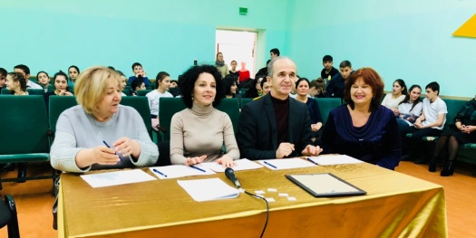
- Кабисова Альбина Николаевна - главный специалист УО.
- Таймазова Лаура Маирбековна- начальник отдела социализации.
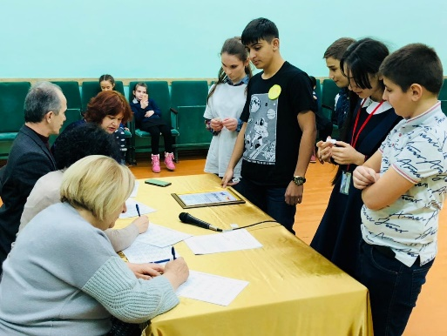
Вопросы игры были составлены по тематике месячника: ЗОЖ, экстремизм, толерантность, терроризм, о вреде наркомании, алкоголизма, табакокурении.
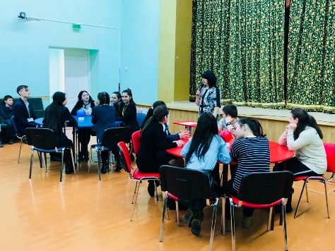
Соперники определились согласно жеребьевке и первыми попробовать свои силы и продемонстрировать свои знания вышли команды: сборная ДДТ и команда «Алонта», где победу одержала сборная ДДТ.
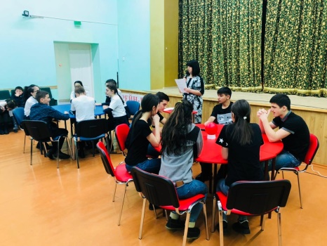
На второй тур были приглашены команды «Улыбка» и «Легион», где с небольшим отрывом в один балл выиграла команда СОШ №1 с. Камбилеевское «Улыбка», но на этом для «Легиона» игра не закончилась, решением жюри они остались на третий тур, где сразились с командой «Блиц» СОШ с. Сунжа. Учащиеся СОШ с. Сунжа показали отличную подготовку, не дав никаких шансов на победу команде соперников, обыграв их со счетом 4\0.
По итогам долгих, интересных увлекательных туров в финал вышли команды: «Блиц» и «Улыбка», где со счетом 3\1 выиграла команда «Блиц», набрав максимальное количество 9,5 баллов во всей игре.
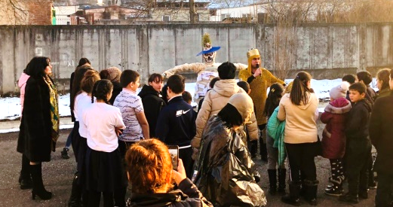
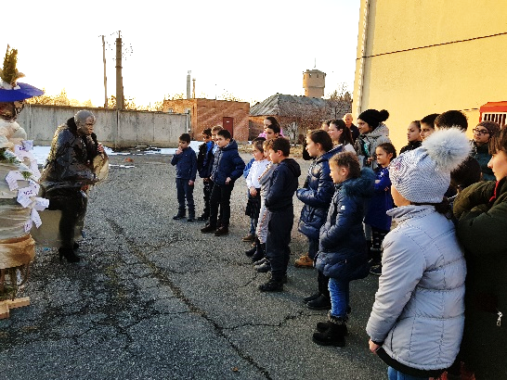
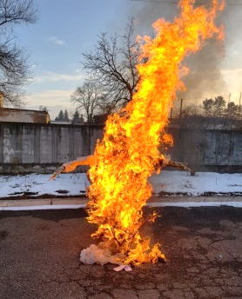
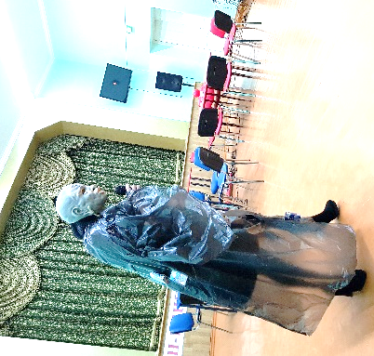
После игры всех гостей и участников ждал небольшой сюрприз, поединок Добра со Злом, где Зло убеждало ребят в том, что курить, пить это хорошо, предлагая детям попробовать и что оно будет жить вечно, призывала детей, стать ее соратниками, так как 12-16 лет самый уязвимый возраст, поддающийся уговорам, и негативному влиянию. После все ребята вышли на улицу по приглашению Зла, продемонстрировать им свою творение «Чучело Вселенского Зла», в котором собраны все человеческие пороки. Но Зло (педагог Гаглоева) никогда не остается безнаказанным, на помощь ребятам пришел Дон Добро (педагог Дзукаев), который своим мечом сразил Зло и сжёг «Чучело Вселенского Зла», в то же время Зло сгинуло. Кульминацией праздника стал праздничный фейерверк в честь победителей игры, победы Добра над злом, и, конечно же, для всех участников праздника.
Каждый из ребят, сказал своё твердое «НЕТ» любым асоциальным проявлениям, терроризму, экстремизму, вредным привычкам и сделал выбор в пользу здорового образа жизни!

Икоева И.В. – заместитель директора по УВР

